الجلسة الثامنة
رحلتنا إلى التغيير

نص العرض التقديمي

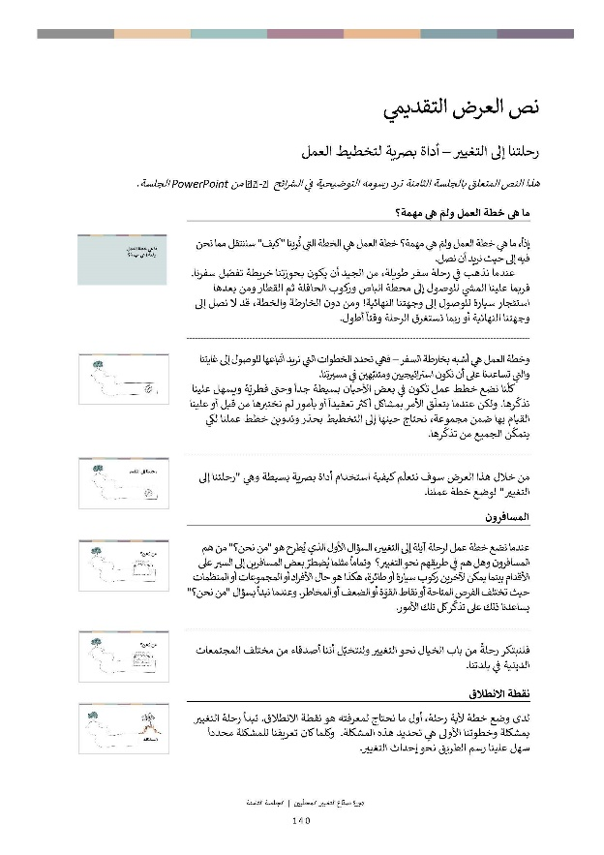

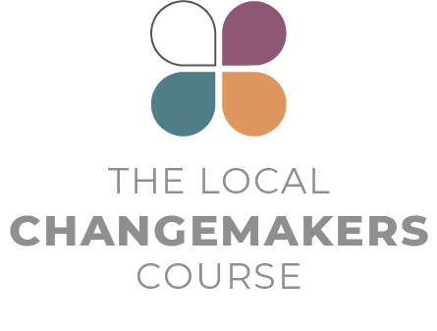
نص العرض التقديمي

رحلتنا إلى التغيير – أداة بصرية لتخطيط العمل

هذا النص المتعلق بالجلسة الثامنة ترد رسومه التوضيحية في الشرائح ٣-٢٤ من PowerPoint الجلسة.
 | ما هي خطة العمل ولمَ هي مهمة؟

إذاً، ما هي خطة العمل ولمَ هي مهمة؟ خطة العمل هي الخطة التي تُرينا "كيف" سننتقل مما نحن فيه إلى حيث نريد أن نصل.
عندما نذهب في رحلة سفر طويلة، من الجيد أن يكون بحوزتنا خريطة تفصّل سفرنا. فربما علينا المشي للوصول إلى محطة الباص وركوب الحافلة ثم القطار ومن بعدها استئجار سيارة للوصول إلى وجهتنا النهائية! ومن دون الخارطة والخطة، قد لا نصل إلى وجهتنا النهائية أو ربما تستغرق الرحلة وقتاً أطول.

وخطة العمل هي أشبه بخارطة السفر – فهي تحدد الخطوات التي نريد اتّباعها للوصول إلى غايتنا والتي تساعدنا على أن نكون استراتيجيين ومتنبّهين في مسيرتنا.
كلّنا نضع خطط عمل تكون في بعض الأحيان بسيطة جداً وحتى فطريّة ويسهل علينا تذكّرها. ولكن عندما يتعلّق الأمر بمشاكل أكثر تعقيداً أو بأمور لم نختبرها من قبل أو علينا القيام بها ضمن مجموعة، نحتاج حينها إلى التخطيط بحذر وتدوين خطط عملنا لكي يتمكّن الجميع من تذكّرها.
 | من خلال هذا العرض سوف نتعلّم كيفية استخدام أداة بصرية بسيطة وهي "رحلتنا إلى التغيير" لوضع خطة عملنا.
 | المسافرون
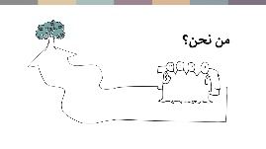 | عندما نضع خطة عمل لرحلة آيلة إلى التغيير، السؤال الأول الذي يُطرح هو "من نحن؟" من هم المسافرون وهل هم في طريقهم نحو التغيير؟ وتماماً مثلما يُضطرّ بعض المسافرين إلى السير على الأقدام بينما يمكن لآخرين ركوب سيارة أو طائرة، هكذا هو حال الأفراد أو المجموعات أو المنظمات حيث تختلف الفرص المتاحة أو نقاط القوّة أو الضعف أو المخاطر. وعندما نبدأ بسؤال "من نحن؟" يساعدنا ذلك على تذكّر كل تلك الأمور.
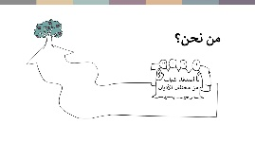 | فلنبتكر رحلةً من باب الخيال نحو التغيير ولنتخيّل أننا أصدقاء من مختلف المجتمعات الدينية في بلدتنا.
 | نقطة الانطلاق
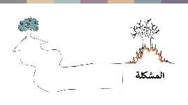 | لدى وضع خطة لأية رحلة، أول ما نحتاج لمعرفته هو نقطة الانطلاق. تبدأ رحلة التغيير بمشكلة وخطوتنا الأولى هي تحديد هذه المشكلة. وكلما كان تعريفنا للمشكلة محدداً سهل علينا رسم الطريق نحو إحداث التغيير.
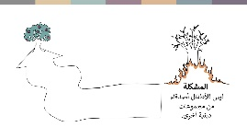 | على سبيل المثال، عوضاً عن تعريف المشكلة على أنّها "عدم التسامح"، يمكن أن نكون أكثر تحديداً ونقول إنّ "الأطفال ليس لديهم أصدقاء من مجموعات دينية أخرى". نحن هنا أمام نتيجة وفي الوقت نفسه مسبّب لاستمرار حالة انعدام التسامح.
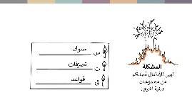 | تنطوي مشاكل مثل هذه على عوامل مختلفة تساهم في بروزها. من بين هذه العوامل يمكن ذكر التالي:  سلوكيات إشكالية لدى بعض الأشخاص  تصرّفات إشكالية لدى بعض الأشخاص  - أو قوانين أو قواعد أو سياسات إشكالية  تأتي المشكلة نتيجةً لهذه السلوكيات والتصرّفات والقواعد مشتركة. بالتالي، على ضوء المشكلة التي قمنا بتحديدها، ما هي السلوكيات والتصرّفات والقواعد التي نريد تغييرها؟
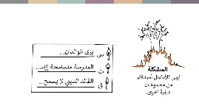 | بالعودة إلى المثال السابق ذكره، يمكننا أن نقول "يبيّن الأهل عن سلوكيات سلبية تجاه أية صداقات يبنيها أبناءهم مع أطفالٍ من مجتمعات دينية أخرى" أو "تتساهل إدارة المدرسة إزاء التنمّر بين أطفال من مجتمعات دينية مختلفة" أو "يدعو رجل دين محلّي إلى عدم السماح بالصداقات بين أطفال من مجموعات دينية أخرى". تلك هي السلوكيات والتصرّفات والقواعد التي تساهم بوجود المشكلة التي حدّدناها.
 | وجهتنا
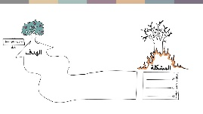 | عندما ننطلق في رحلة نحو التغيير، من المهم أن نعرف إلى أين نتّجه!  وليس من السهل تحديد الوجهة. فكلنا نريد تحقيق السلام والعدالة وعدم التمييز!  ولكن علينا أن نكون واقعيين من حيث الإنجازات التي سنتمكّن من تحقيقها في إطار زمني محدّد.
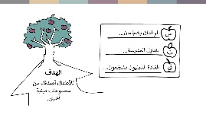 | على سبيل المثال، يمكن أن يكون هدفنا أن "يبني الأطفال صداقات مع آخرين من مجموعات دينية مختلفة". من أجل تحقيق هذا الهدف نفكّر بالسلوكيات والتصرّفات والقواعد القديمة أو السيئة التي نريد استبدالها.  مثلاً: "يشجّع الأهل الأطفال على بناء صداقات مع آخرين من مجموعات دينية مختلفة" أو "تعالج إدارة المدرسة موضوع التنمّر بجدّية" أو "يشجّع رجال الدين الصداقات بين المجموعات الدينية المختلفة".
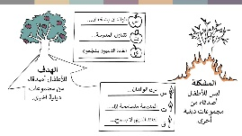 | كما ترون، إنّ المشكلة والأهداف التي حدّدناها هي كمرآة تعكس بعضها البعض.  وتحدد المشكلة والأهداف إطار رحلتنا إلى التغيير. أين تبدأ سيرورة التغيير وإلى أين نريدها أن تّتجه؟
 | أشخاص نلتقيهم في الطريق
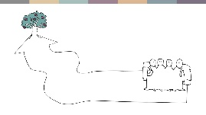 | خلال أية رحلة طويلة، قد نلتقي بالكثير من الأشخاص – مسافرون يسيرون في الاتّجاه نفسه، أو مراقبو تذاكر يتأكّدون من تذاكر سفرنا أو أشخاص ينشئون حواجز توقف سيرنا أو تحوّل اتجاهه. إذاً، بمن سنلتقي في طريقنا؟
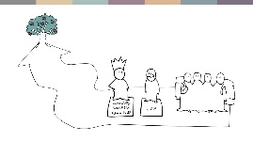 | سيكون هناك:  - أشخاص متأثّرون بالمشكلة (أطفال في الحالة التي طرحناها)  - أشخاص لديهم القدرة على التصرّف حيال مشكلتنا (مجلس إدارة المدرسة وموظّفوها، الأهل ورجال الدين مثلاً)
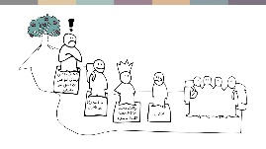 | قد يكون هناك أيضاً:  - مسافرون آخرون، أي أشخاص يشاركوننا الهدف ويمكن أن يساعدونا على الطريق. في المثل الذي اخترناه يمكن أن نجد حلفاء لدى لجنة محلية مشتركة بين الأديان مثلاً.  - أو أشخاص يعارضون أهدافنا ويحاولون عرقلة مسيرتنا. مثلاً أحد المؤثّرين على مواقع التواصل الاجتماعي في مجتمعنا المحلي.

لدى وضع خطة العمل، من الجيد التفكير بهؤلاء الأشخاص والمنظمات والمؤسسات وإبقائها في ذهننا عندما نختار التكتيكات ونخطط للعمل.
من يمكنه إحداث التغيير معنا؟ من الذي نحتاج إقناعه وبماذا؟ من سيحاول عرقلة التغيير؟

 | اختيار الطريق
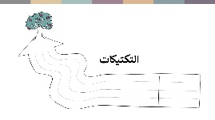 | عادةً ما تتعدّد الطرق للانتقال من النقطة أ إلى النقطة ب – تتعدّد الطرق ووسائل النقل. لذا، أي طريق سنسلك؟  طريقنا تحدّدها التكتيكات التي نعتمدها. تذكّروا أنّ لدينا ١٥ تكتيك نختار منها – من نشر الوعي إلى المناصرة إلى توثيق الانتهاكات. وقد وضعنا الكثير من الأفكار العملية الخاصة باستخدام هذه التكتيكات! وهنا يمكنكم اللجوء إلى هذه الأفكار!

بالنسبة للمثل الذي اخترناه: هل سوف نركّز على تغيير عقلية الأطفال من خلال إنشاء فريق كرة قدم مشترك بين الأديان أو سوف نوثّق حالات التنمّر واستخدام هذا التوثيق للمناصرة أمام مجلس إدارة المدرسة بهدف اتّخاذ الإجراءات المناسبة أو ربما سوف نعرض محفّزات للمدرّسين لتعزيز العلاقات الإيجابية مثل تقديم جائزة للمدرّس الذي يساهم في تعزيز التنوّع ويضمن الاحترام داخل الصف. أو ربما سنختار إقناع رجال الدين بضرورة تشجيع الصداقات بين الأديان. أو سنعتمد مقاربة تجمع بين كل هذه الأفكار.
هناك الكثير من الأمور التي يمكننا القيام بها. لا يمكننا القيام بكل شيء في نفس الوقت ولكن قد نحتاج إلى اتّخاذ أكثر من خطوة إذا ما أردنا النجاح. على سبيل المثال، قد لا يكون من المجدي إنشاء فريق كرة قدم إذا ما عارض القادة الدينيون الفكرة وبالتالي لم يعد أحد يجرؤ على المشاركة.
تتضمّن خطط العمل الناجحة عادةً عدد من التكتيكات المختلفة ولكن المتكاملة.

 | خطوات في الرحلة

عندما نختار التكتيكات التي سنستخدمها نفكّر بكيفية استخدامها. ما هي الخطوات الملموسة التي نحتاج إلى اتّخاذها ووفقاً لأي ترتيب؟ من سيقوم بأية خطوة ومتى في سياق كل تكتيك اخترناه؟
كيف سننظم عملية إنشاء فريق كرة القدم أو كيف سنُجري الاستبيان؟ من سيتحدّث إلى أي رجل دين؟

 | الرسالة
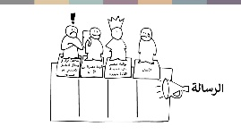 | لدى التحدّث إلى الناس، علينا أن نفكّر بما سنقوله. ما هي المعلومات أو الحجج التي من شأنها إقناع الحلفاء المحتملين بالانضمام إلى جهودنا أو إقناع الناس بتغيير سلوكياتهم أو تصرفاتهم؟ ما الذي سيقنع النافذين أو أصحاب السلطة بضرورة التحرّك؟ وهل من طريقة لتأطير الرسالة بشكلٍ يجنّبنا المعارضة؟  على سبيل المثال:  قد يحتاج الأهل إلى سماع رسائل مشجّعة حول فوائد بناء العلاقات مع مجتمعاتٍ أخرى ومنافع ذلك بالنسبة لمستقبل أبنائهم وقد يحتاجون إلى معلومات عملية تطمئنهم أنّ أولادهم سيكونون بخير وسيحظون بالاهتمام الكافي في فريق كرة القدم.  وقد يهتمّ المجلس المحلي المشترك بين الأديان بمعرفة كيف سيتم إشراك البالغين من مختلف المجموعات الدينية بقيادة فريق كرة القدم.  وقد يكون مجلس إدارة المدرسة متشجعاً لسماع كيف يمكن استخدام سياسة مكافحة التنمر لتعزيز صورة المدرسة.
 | العوائق والمخاطر
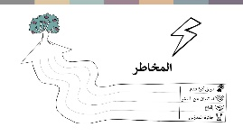 | في الرحلات الطويلة والصعبة، قد يواجه المسافرون عقبات ومخاطر وعواصف يحتاجون إلى تخطّيها ليتمكّنوا من الوصول إلى وجهتهم النهائية. كذلك تنطوي كل مسارات التغيير على عقباتٍ ومخاطر. وقد يكون من المفيد أن نفكّر مسبقاً ونختار أكثر الطرقات سلامةً وأن نعدّ خطط لمعالجة مختلف المواقف التي قد تطرأ.  إذاً، ما هي العقبات والمخاطر التي قد تواجهنا في حال اتّخذنا الخطوات التي حدّدناها؟ هل تنطوي أي من هذه الخطوات على خطورة شديدة وهل من سبلٍ للتخفيف من هذه المخاطر؟  مثلاً: في بعض السياقات، قد يؤدّي الترويج لفريق كرة القدم المشترك بين الأديان على إذاعة الراديو إلى لفت أنظار المجموعات المتطرّفة التي قد تردّ بحركةٍ معارضة. قد يكون من الأفضل في هذه الحالة إطلاق هكذا مبادرة وتعبئة الدعم المجتمعي لها من دون ترويج أو دعاية.
 | الخاتمة
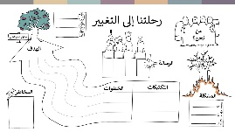 | ها قد انتهينا من الاطلاع على مسار وضع خطة العمل. ولاستكمال رحلتنا إلى التغيير، قمنا بتحديد ما يلي:  - نقطة الانطلاق – المشكلة  - الوجهة – الهدف  - الأشخاص الذين سنلتقيهم في الطريق – أصدقاء، معارضون أو أشخاص نريد التأثير عليهم.  - الطريق – التكتيكات التي سنستخدمها والخطوات العملية التي نحتاج إلى اتّخاذها لنسير قدماً.  - كما فكّرنا بالرسالة التي نريد توجيهها وبالمخاطر التي قد تواجهنا في الطريق.  يمكن استخدام هذا المسار لوضع خطة عمل بسيطة أو متعمقة لأي تكتيك تختارونه.  وها قد آن الأوان لتجرّبوه بأنفسكم ولتضعوا خطة عملٍ لرحلة التغيير الخاصة بكم والمتمحورة حول مشكلة تريدون أنتم معالجتها!

